DOI| ISSN 2177-2770
Licenciado sob uma Licença Creative Commons
SONIA GUIMARÃES

Katemari Diogo Rosa

Resumo: Sonia Guimarães, nascida em São Paulo em 1956, filha de tapeceiro e de dona de casa, sempre foi a segunda da classe em todas as matérias e era uma apaixonada pelas professoras e pelos professores de Matemática, Física e Química. Em 1974, conclui o colegial e então ingressa no Liceu de Artes e Ofícios de São Paulo, onde faz o curso técnico em edificações. Ela ingressa no curso de Licenciatura em Ciências na Universidade Federal de São Carlos (UFSCar) e o conclui em 1979. Então, em 1983, finaliza o mestrado em Física Aplicada pelo Instituto de Física e Química de São Carlos, da Universidade de São Paulo (USP). Em 1989, Sonia obtém o título de Ph.D. em materiais eletrônicos pelo Instituto de Ciência e Tecnologia da Universidade de Manchester. Em 1993, Sonia torna-se professora de Física no Instituto Tecnológico da Aeronáutica (ITA). Atualmente, é funcionária do Ministério da Defesa do Brasil, no Departamento de Ciência e Tecnologia Aeroespacial (DCTA), como professora adjunta do ITA.

Palavras-Chave: mulher negra; trajetória de vida; física; ciência

SONIA GUIMARÃES

Abstract: Sonia Guimarães, born in São Paulo in 1956, daughter of a upholsterer and a housewife, was always the second in the class in all subjects and was passionate about teachers of Mathematics, Physics and Chemistry. In 1974, she finished high school and then entered the São Paulo High School of Arts and Crafts, where she took the technical course in buildings. She enters the Bachelor of Science course at the Federal University of São Carlos (UFSCar) and concludes it in 1979. Then, in 1983, she completed her master's degree in Applied Physics at the São Carlos Institute of Physics and Chemistry, University of São Paulo (USP). In 1989, Sonia obtained a Ph.D. in electronic materials from the University of Manchester Institute of Science and Technology. In 1993, Sonia became a professor of physics at the Technological Institute of Aeronautics (ITA). (ITA). She is currently an employee of the Ministry of Defense of Brazil, in the Department of Aerospace Science and Technology (DCTA), as an adjunct professor at ITA.

Key-words: black woman; life trajectory; physics; science

SONIA GUIMARÃES

Resumen: Sonia Guimarães, nacida en São Paulo en 1956, hija de un tapicero y de una dueña de casa, siempre fue la segunda en la clase en todas las materias y fue una apasionada por profesoras y profesores de Matemática, Física y Química. En 1974, terminó la escuela secundaria y luego ingresó al Liceu de Artes e Oficios en São Paulo, donde tomó el curso técnico en edificios. Ingresa al curso de Licenciatura en Ciencias en la Universidad Federal de São Carlos (UFSCar) y concluye en 1979. Luego, en 1983, completó su maestría en Física Aplicada en el Instituto de Física y Química de São Carlos, Universidad de São Paulo (USP). En 1989, Sonia obtuvo un doctorado en materiales electrónicos del Instituto de Ciencia y Tecnología de la Universidad de Manchester. En 1993, Sonia se convirtió en profesora de física en el Instituto Tecnológico de Aeronáutica (ITA). Actualmente es empleada del Ministerio de Defensa de Brasil, en el Departamento de Ciencia y Tecnología Aeroespacial (DCTA), como profesora adjunta en ITA.

Palabras-clave: mujer negra; trayectoria de vida; física; ciencia

SONIA GUIMARÃES

Résumé: Sonia Guimarães, née à São Paulo en 1956, fille d'un tapissier et d’une femme au foyer, était toujours la deuxième de la classe dans toutes les matières et était passionnée par les enseignants de mathématiques, de physique et de chimie. En 1974, elle termine ses études secondaires puis entre au Lycée des Arts et Métiers de São Paulo, où elle suit le cours technique des bâtiments. Elle entre au Baccalauréat en Enseignement des Sciences de l'Université fédérale de São Carlos (UFSCar) et le termine en 1979. Puis, en 1983, elle a terminé sa maîtrise en Physique Appliquée à l'Institut de Physique et de Chimie de São Carlos de l'Université de São Paulo (USP). En 1989, Sonia a obtenu un doctorat en matériaux électroniques de l'Institut des Sciences et Technologies de l'Université de Manchester. En 1993, Sonia est devenue professeur de physique à l’Institut Technologique d'Aéronautique (ITA). Elle est actuellement employée au Ministère de la Défense du Brésil, au Département des Sciences et Technologies Aérospatiales (DCTA), en tant que professeure auxiliaire à l'ITA.

Mots-clés: femme noire; trajectoire de vie; physique; science

PRIMERA MUJER NEGRA DOCTORA EN FÍSICA

Sonia Guimarães (imagen 1) nació en São Paulo, el 20 de junio de 1956. Hija de José de Souza Guimarães Filho, tapicero, y Clélia dos Santos Guimarães, ama de casa. Sonia fue una estudiante que siempre amó las Matemáticas, Física y tenía mucha facilidad en aprender lenguas.
Imagen 1: Sonia Guimarães
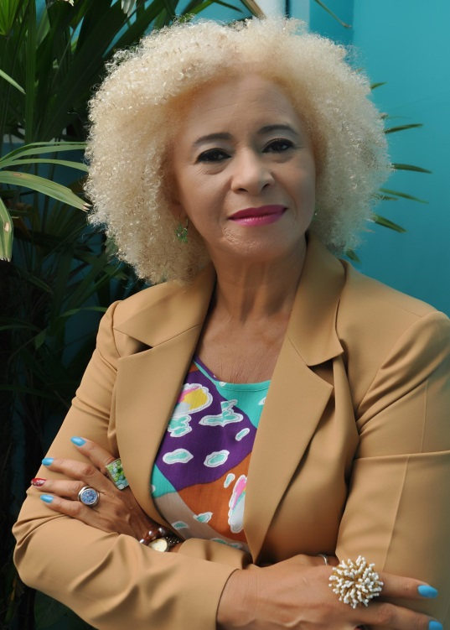
Fuente: CDES, 2017.

La joven alumna siempre fue la segunda de la clase en todas las materias y era apasionada por las profesoras y profesores de Matemáticas, Física y Química. En diciembre de 1971 se graduó en el entonces gimnasio. En aquella época, había un examen de ingreso para pasar del gimnasio a la secundaria y Sonia pasó en la prueba con la segunda mejor nota. En 1974, terminó la escuela secundaria como la segunda mejor estudiante. Luego ingresa al Liceu de Artes y Oficios de São Paulo, donde realiza el curso técnico en edificaciones.
Al finalizar el curso en edificaciones, Sonia realiza el último examen de ingreso MAPOFEI, un examen de ingreso para las principales universidades de ingeniería de São Paulo. Después de llenar 13 instituciones de ingeniería, quedaran 3 en las cuales completó con Física y pasó en el puesto 15. Ella ingresa en el curso de Ciencias en la Universidad Federal de São Carlos (UFSCar).
Cuando estaba en su tercer año de graduación en Física, Sonia hizo un nuevo examen de ingreso para Ingeniería Civil, ya que la UFSCar comenzó a ofrecer este curso. Sin embargo, en aquel mismo año Sonia comenzaba a estudiar física cuántica y semiconductores, cuando aún era un área relativamente nueva. Fascinada por las posibilidades de las innovaciones tecnológicas de los semiconductores en microelectrónica, Sonia pierde el interés por la ingeniería. Termina la carrera de Licenciatura en Ciencias por la Universidad Federal de São Carlos en 1979 y luego después desarrolla investigación sobre camadas anti reflectantes de células solares, un dispositivo semiconductor, en la maestría en Física Aplicada por el Instituto de Física y Química de São Carlos, de la Universidad de São Paulo (USP), en 1983 cuando, durante sus estudios, conoció a un profesor italiano, el Dr. Giancarlo Celoti, que pasaba un período sabático en Brasil. Sugiere que Sonia vaya a Italia. Sonia ingresa al doctorado en dispositivos microelectrónicos en la Escuela Politécnica de la Universidad de São Paulo
Luego, a través de una beca sándwich del Consejo Nacional de Desarrollo Científico y Tecnológico (CNPq), viaja a Bolonia para hacer la parte experimental de su tesis. Sin embargo, cuando estaba en Italia, Sonia recibió una propuesta para hacer un doctorado en Inglaterra, también con una beca. Se va a Manchester y completa su doctorado investigando sobre junciones superficiales en microelectrónica.
En 1989, Sonia obtuvo el título de PhD en materiales electrónicos por el Instituto de Ciencia y Tecnología de la Universidad de Manchester. A su regreso a Brasil, Sonia comienza a trabajar en la sección de microelectrónica en el Centro Técnico de Informática en Campinas, en el interior de São Paulo. En 1993, Sonia participó en un concurso para tornarse profesora de física en el Instituto Tecnológico de la Aeronáutica (ITA), donde fue aprobada.
Actualmente, Sonia es funcionaria del Ministerio de Defensa de Brasil, en el Departamento de Ciencia y Tecnología Aeroespacial (DCTA), como profesora adjunta del ITA. En esta institución, que hasta 1996 no aceptaba mujeres como alumnas, Sonia Guimarães participa en la formación de profesionales en la graduación y posgrado de cursos de ingeniería únicos en el país, como Electrónica y Computación aplicadas a Aeronáutica, Mecánica de Aviones, Ingeniería Civil para la construcción de aeropuertos, Ingeniería Aeroespacial y otros cursos que capacitan a profesionales que cuidan de la defensa aérea, cohetes y satélites.
Sonia tiene experiencia en el campo de la Física Aplicada, con énfasis en las propiedades eléctricas y ópticas de las ligas semiconductoras crecidas en epitaxia. Trabaja principalmente en temas relacionados con el crecimiento en epitaxia de capas de telururo de plomo y antimoniuro de indio por difusión, procesamiento, obtención y caracterización de dispositivos fotoconductores y sensores de radiación infrarroja. Sonia también tiene experiencia en el campo de la Enseñanza de la Física aplicada a la Metodología de Aprendizaje Basado en Problemas/Proyectos (Problem Based Learning, PBL), utilizando las herramientas computacionales: Tracker, Arduino y Mathematica.
Sonia Guimarães tiene también el título de la primera mujer negra brasileña en obtener un doctorado en Física. Junto a su excelencia académica, Sonia es consciente de su posición como mujer negra en la sociedad y la academia brasileña. Es colaboradora de la Asociación Brasileña de Investigadores Negros (ABPN), trabaja como voluntaria para enseñar inglés a estudiantes negras y negros y es consejera de la Afrobrás, organización negra que dirige la Facultad de Ciudadanía Zumbi de los Palmares, la primera universidad negra de Brasil.

REFERENCIAS BIBLIOGRÁFICAS

Biblioteca Virtual de la FAPESP, disponible en <http://www.bv.fapesp.br/pt/pesquisador/7111/sonia-guimaraes>. Acceso en 24/06/20.

Consejo del Desarrollo Económico y Social (CDES), 2017, disponible en <http://www.cdes.gov.br/Plone/conselheiros/sonia-guimaraes>. Acceso en: 24/06/2020.

Entrevista personal concedida a la autora.

GUIMARÃES, Sonia. Currículo de Sonia Guimarães, disponible en la plataforma Lattes en <http://lattes.cnpq.br/3737671551535600>. Acceso en 22/06/20.

GUIMARÃES, Sonia. Educación es la única solución, TEDxJardinsWomen, 2014, disponible en: <https://youtu.be/9XQcFaWb6r4>. Acceso en 24/06/20.

Recibido XXXXXXX
Aprobado en XXXXXX

É professora do Instituto de Física da Universidade Federal da Bahia. Pesquisadora em Ensino de Física e História da Ciência. Membro da Sociedade Brasileira de Física, da American Association of Physics Teachers, da American Physical Society (APS) e do Comitê Executivo do Forum on History of Physics da APS. E-mail: katemari@gmail.com

